Qitker
Simple Grover algorithm

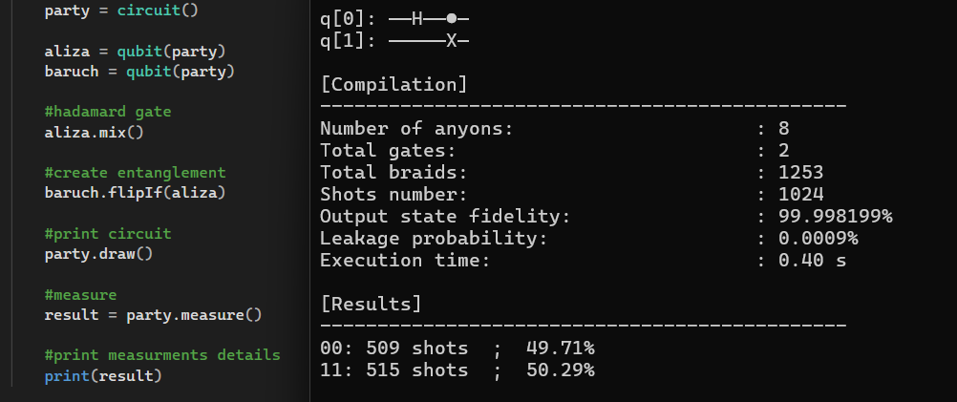

מטרה
מטרת הדוגמה היא להבין כיצד מרחיבים את אלגוריתם גרובר לחיפוש תשובה שמוגדרת באמצעות כמה תנאים יחד. נחפש זוג הודעות בנות ארבעה ביטים מתוך 256 צירופים אפשריים: כל הודעה צריכה להתאים לתבנית משלה, ובנוסף צריך להתקיים קשר בין שתי ההודעות. בעזרת Qitker נבנה oracle שבודק את שלושת התנאים באמצעות קיוביטי עזר, מסמן בפאזה את הזוג המתאים ומנקה את תוצאות הביניים. נחזור על הסימון ועל פעולת ה־diffuser כדי להגדיל את ההסתברות למדוד את הזוג המבוקש. לבסוף נייצא את המעגל ל־Qiskit, נריץ אותו ב־Aer ונבחן את התפלגות תוצאות המדידה.

רעיון קוונטי
כדי לבדוק תנאי מורכב בתוך מעגל קוונטי, אפשר לחשב תוצאות ביניים בקיוביטי עזר. בדוגמה זו שלושה קיוביטים שומרים זמנית אם A מתאים לתבנית, אם B מתאים לתבנית, ואם A שווה לגרסה שעברה שינוי סדר של B. כאשר שלוש הבדיקות מתקיימות, ה־oracle משנה את פאזה של זוג ההודעות. אחר כך המעגל מבטל את החישובים הזמניים ומחזיר את אוגרי העזר ואת B למצבם הקודם. כך נשאר סימון הפאזה הדרוש לגרובר, בעוד שאוגרי העזר מוכנים לסבב הבא.

בניית אלגוריתם גרובר
נחפש זוג הודעות, שכל אחת מהן מיוצגת בארבעה קיוביטים. ההודעה הראשונה A, צריכה להתאים לתבנית “1xx0” וההודעה השנייה, B, לתבנית “x0x1”. הסימן x מציין שביט זה יכול להיות 0 או 1. נוסף על כך, לאחר הזזה מעגלית של B שמאלה במקום אחד והחלפה בין שני הקיוביטים הראשונים שלה, היא צריכה להיות שווה ל-A.
נתחיל בייבוא Qitker לבניית המעגל ו־Qiskit Aer להרצת המעגל המיוצא. נגדיר חמש איטרציות של גרובר ו־2,048 הרצות מדידה (shots) משמעות האיטרציות תתבהר בהמשך.
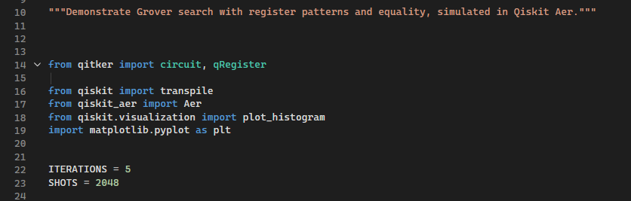

ניצור שני אוגרים, A ו-B, שכל אחד מהם מכיל ארבעה קיוביטים ומייצג הודעה אחת. נוסיף אוגר של שלושה קיוביטי עזר, שישמש לשמירת תוצאות הביניים של שלושת התנאים. נפעיל שער Hadamard על שמונת קיוביטי ההודעות כדי להכין סופרפוזיציה שווה של כל 256 זוגות ההודעות האפשריים.

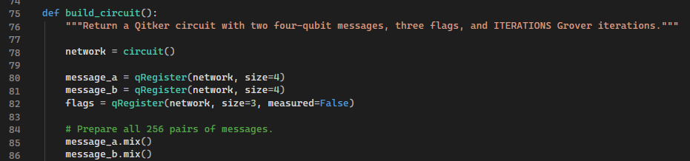

בניגוד לדוגמת גרובר הפשוטה, כאן קיוביטי העזר נשארים בתחילה במצב 000. בדוגמה הקודמת קיוביט העזר הוכן באמצעות Hadamard כדי ליצור שינוי פאזה; כאן נחשב את התנאים לתוך קיוביטי העזר, ורק לאחר מכן נשתמש בתוצאותיהם לסימון בפאזה. ההבדל נובע מאופן בניית ה־oracle, ולא מגודל מרחב החיפוש.
ניכנס ל־oracle ונחשב תחילה את שני התנאים הראשונים: האם A מתאים לתבנית “1xx0” והאם B מתאים לתבנית “x0x1”. כל בדיקה תעדכן את קיוביט העזר המתאים לה. בשלב הזה עוד לא שינינו את הפאזה של התשובה.
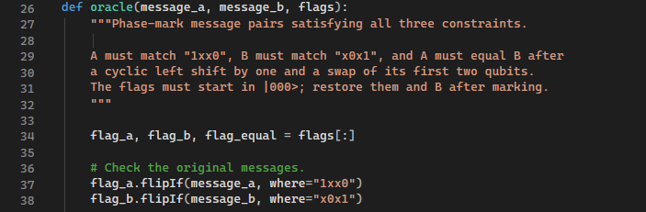

התנאי השלישי דורש להשוות בין A לבין גרסה שעברה שינוי סדר של B. לשם כך נזיז את הקיוביטים של B הזזה מעגלית אחת שמאלה, ואז נחליף בין שני הקיוביטים הראשונים. לאחר השינוי נשווה את B ל-A, ונעדכן את קיוביט העזר השלישי אם הן שוות.
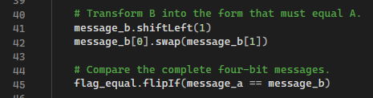
כעת שלושת קיוביטי העזר מייצגים את תוצאות הבדיקות. נפעיל שער פאזה על קיוביט העזר השלישי, בתנאי שגם שני קיוביטי העזר האחרים הם 1. כך הפאזה מתהפכת רק עבור זוג הודעות שמקיים את כל שלושת התנאים.
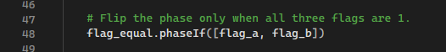

לאחר סימון הפאזה נבטל את חישוב התנאי השלישי, נחזיר את הקיוביטים של B לסדרם המקורי, ואז נבטל גם את חישוב שני התנאים הראשונים. בסיום ה־oracle, אוגר B וקיוביטי העזר חוזרים למצבם שלפני הבדיקות, אבל שינוי הפאזה של הזוג המתאים נשמר. הניקוי הזה מאפשר ל־diffuser ולסבבים הבאים של גרובר לפעול על אוגרי החיפוש בלי שתוצאות הביניים יישארו בקיוביטי העזר.
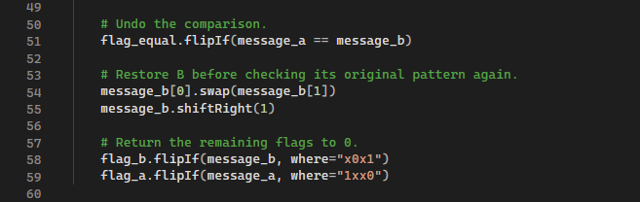

הגברת ההסתברות - diffuser
כעת נפעיל את ה־diffuser על שני קיוביטי החיפוש. תחילה נפעיל על כל אחד מהם שער Hadamard ושער X, לאחר מכן נפעיל שער פאזה מבוקר, ולבסוף נחזור באמצעות שערי X ו־Hadamard. רצף הפעולות הזה משתמש בהבדל הפאזה שיצר ה־oracle כדי להגדיל את המשרעת של הפיתרון שאנו רוצים ולהקטין את המשרעות של התשובות האחרות.

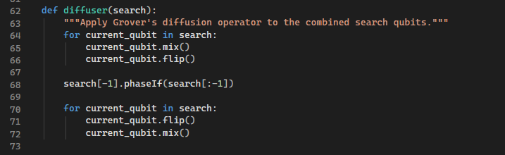

חזרה על פעולות גרובר
ITERATIONS - קובע כמה פעמים נחזור על זוג הפעולות: ה־oracle מסמן בפאזה את הזוג המתאים, וה־diffuser משתמש בסימון כדי להגביר את ההסתברות למדוד אותו. ההגברה אינה נמשכת ללא גבול: לאחר מספר מסוים של סבבים ההסתברות עשויה שוב לרדת, ולכן מספר האיטרציות תלוי בגודל מרחב החיפוש ובמספר הפתרונות.
בדוגמה זו נבחרו חמש איטרציות. הפונקציה לבניית המעגל מכינה תחילה סופרפוזיציה של זוגות ההודעות, ואז מפעילה את ה־oracle ואת ה־diffuser חמש פעמים ברצף.

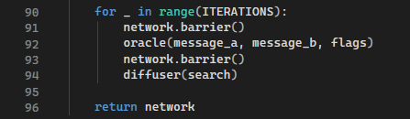

ייצוא והרצה
לאחר בניית המעגל נייצא אותו מ־Qitker למעגל של Qiskit.
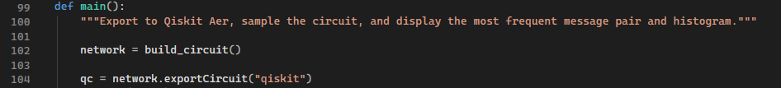

נגדיר מדידה לשמונת הקיוביטים שמייצגים את שתי ההודעות. שלושת קיוביטי העזר שימשו לחישוב התנאים ונוקו בסיום כל פעולת oracle, ולכן אינם נכללים בתוצאת המדידה.

לבסוף נריץ את המעגל המיוצא בסימולטור Qiskit Aer ונאסוף תוצאות מ־2,048 מדידות.
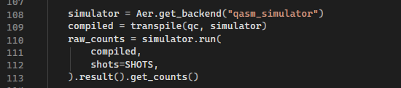
פענוח תוצאות המדידה
לפני שנפרש את התוצאות, נתאים את סדר הביטים לסדר שבו הגדרנו את האוגרים ב־Qitker. מחרוזות המדידה של Qiskit מוצגות בסדר ביטים הפוך, ולכן הקוד הופך כל מחרוזת. כך ארבעת הביטים הראשונים בתוצאה מייצגים את הודעה A, וארבעת הביטים האחרונים את הודעה B.
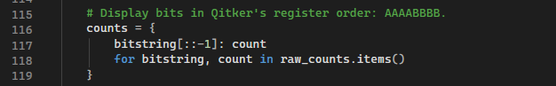

לאחר מכן נציג את התפלגות תוצאות המדידה ונדפיס את זוג ההודעות שנמדד בתדירות הגבוהה ביותר.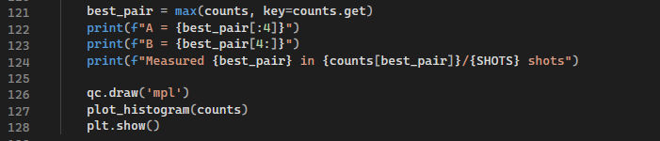

בהרצה עשויים להופיע זוגות הודעות רבים, אך זוג אחד צפוי לבלוט מעל האחרים. אלו תוצאות מדידה אפשריות, ולא פתרונות שכולם מקיימים את תנאי הבעיה.

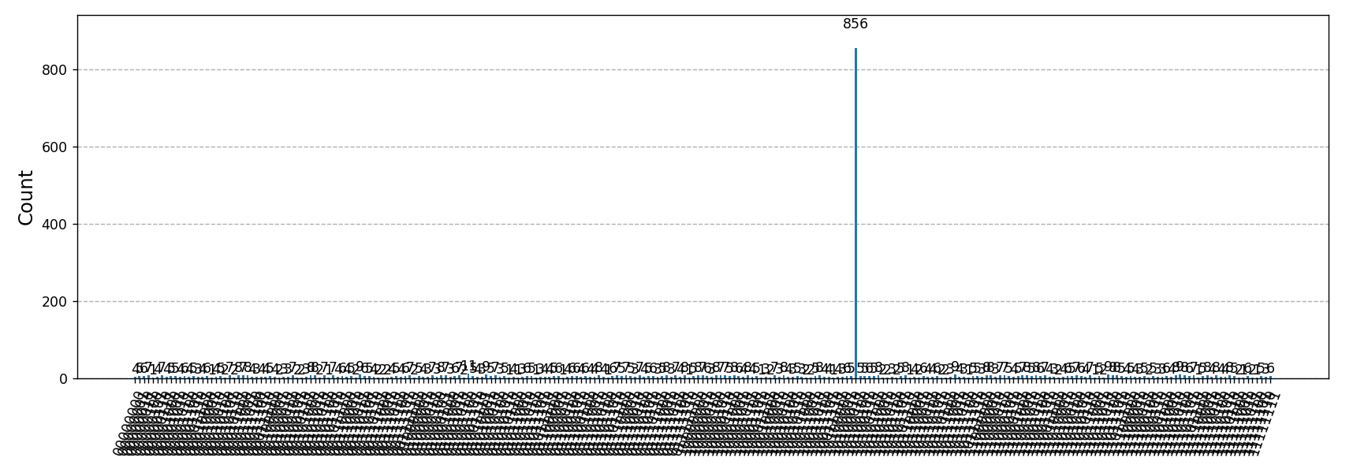
הזוג המבוקש הוא A=1010 ו־B=0011.

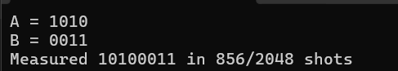
אפשר לבדוק שהוא מקיים את שלושת התנאים: 1010 מתאים ל־”1xx0”, ו־0011 מתאים ל־”x0x1”, הזזה מעגלית של B שמאלה נותנת 0110; החלפת שני הביטים הראשונים נותנת 1010, בדיוק כמו A.

נסה בעצמך
- החלף את מספר האיטראציות
- שנה את אחד התנאים
- שנה את כמות המדידות ל-100
- בנה אלגוריתם בעצמך

